Отделение дополнительного образования ЧОУ СОШ «Полис-лицей» Биостанция «Дубна»

Муниципальное бюджетное образовательной учреждение «Гимназия №8 им. академика Н.Н. Боголюбова»
Россия, Московская область, г. Дубна

ДОМ ПОД МИКРОСКОПОМ

Автор:
Шевчик Анастасия, учащаяся 4 «Б» класса

Руководитель:
к.б.н, учитель биологии ЧОУ СОШ «Полис-лицей»
Лаптева Т.А

2023 г.

Оглавление
ВВЕДЕНИЕ 3
ОБЗОР ЛИТЕРАТУРЫ 3
МЕТОДЫ 5
РЕЗУЛЬТАТЫ 6
ВЫВОДЫ 9
ЗАКЛЮЧЕНИЕ 9
СПИСОК ИСПОЛЬЗОВАННОЙ ЛИТЕРАТУРЫ 9
ГЛОССАРИЙ 10
ПРИЛОЖЕНИЕ 12

ВВЕДЕНИЕ

Человек создал новую глобальную экосистему — город. Эта экосистема весьма оригинальна, она отличается разнообразными, но при этом стабильными условиями: в бойлерах температура, как в гейзерах, в морозилках холодно, как на полюсах. Есть места, постоянно освещенные и всегда погруженные в темноту, есть среда кислая и есть щелочная: всё что угодно, на любой вкус. Жизнь современного человека в основном ограничена стенами, и мы просто переходим из одного помещения в другое, редко покидая надолго наши квартиры, или офисы. Отсюда следует, что организмы, окружающие нас дома, будут влиять на нашу жизнь, в том числе и на здоровье, гораздо сильнее, чем экзотические птицы в джунглях Амазонки. В то же время мы совсем мало знаем о наших «соседях» по квартире.
Мы решили узнать, как много видов микроорганизмов живет у нас в доме. Целью работы было исследовать разнообразие микроорганизмов на предметах быта. В рамках заданной цели были поставлены следующие задачи:
1. Проанализировать литературные данные о микроорганизмах, живущих в квартирах
2. Освоить некоторые техники микробиологического анализа окружающей среды
3. Оценить какие предметы быта наиболее заселены микроорганизмами

ОБЗОР ЛИТЕРАТУРЫ

Значительную, если не большую часть жизни горожане проводят в помещениях, где с ними соседствует огромное количество бактерий и грибов. Не всегда такое соседство приятно, некоторые микроорганизмы патогенны, другие вызывают аллергию, но и без них тоже нельзя. Согласно многочисленным данным, недостаточный контакт с микробами, грибами и паразитами чреват высокой вероятностью возникновения аллергических заболеваний.
Детальные подсчеты ученых показали, что в наших домах живет 200 тысяч видов живых организмов. В домах обнаружились виды, которые до этого находили в океанских глубинах, ледниках, отдаленных соляных пустынях. Даже в таком экзотическом месте, как дозаторы мыла посудомоечных машин, обнаружилась своя экосистема из микробов, приспособленных к очень жарким и одновременно сухим и влажным условиям. Три четверти этого разнообразия, конечно, пришлось на бактерии. На втором месте — грибы, их сорок тысяч видов. Также были обнаружены сотни видов членистоногих.
Сообщество бактерий и грибов, найденных в домашней пыли, в целом отличается от уличного. не только видовым составом, но и разнообразием, которое в доме примерно на 50% выше, чем снаружи. Исследователи отмечают, что примерно 65% видов грибов, обитающих в доме, встречаются и на улице. Зная, какие грибы за порогом, можно с очень высокой вероятностью предвидеть, что мы обнаружим в домашней пыли. Грибное сообщество зависит прежде всего от географического положения дома и климатических условий местности. Эти данные, по мнению исследователей, могут объяснить различную чувствительность людей к аллергенам грибов в разных регионах страны. Во всяком случае, связь между обилием грибных аллергенов в домашней пыли и частотой возникновения заболевания заслуживает изучения. Исследователи отмечают, что особенности дома, в том числе его планировка и вентиляция, гораздо меньше влияют на грибную флору жилища, чем внешние условия.
А вот «домашних» бактерий гораздо больше. Интересно, что ученые нашли 56 родов бактерий, обилие которых в доме связано с собаками, и 24 рода, свидетельствующих о присутствии кошек. И это только малая часть: есть бактерии населяющие поверхности бытовых предметов, грунт комнатных растений и кожу людей. Так, например, весь хлеб, продающийся в магазинах, делают из одного вида дрожжей, выращиваемого в больших количествах, поэтому микробное разнообразие здесь минимальное, а ручной хлеб разительно отличается от магазинного, в том числе благодаря рукам пекарей, которые неизбежно добавляют в свою закваску «персональные» бактерии и грибы. Ученые выяснили, что закваски разных пекарей оказались крайне непохожими друг на друга по микробиологическим показателям, что объясняет существование множества сортов хлеба «ручной работы»
Исследования таких часто, посещаемых мест как кухня, ванная и туалетная комната, показали, что обилие микроорганизмов в них очень велико. К сожалению, среди этих бактерий были найдены и болезнетворные, несмотря на то, что эти пространства квартир обычно тщательно убираются (табл.1, рис.1). Интересно, что шторка душа и его пол оказались наиболее заселены патогенной микрофлорой, в то время как ручка двери, за которую постоянно берутся люди, содержала меньше болезнетворных бактерий.

Таблица 1. Экоморфологическое разнообразие бактерии, обитающих в ванной комнате
Группа бактерий | Значение для здоровья человека | Ожидаемый вред
Бациллы | Есть как полезные для человека, так и болезнетворные | + ̶
Грамположительные палочки | 90-95% патогенны для человека, обладают высокой устойчивостью к антибиотикам | ̶
Грамотрицательные палочки | В большинстве своем патогены для человека | ̶
Грамотрицательные кокки | Встречаются как нейтральные, так и болезнетворные виды (возбудители пневмоний и кожных заболеваний) | ̶ 0

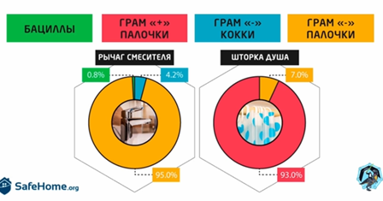 | 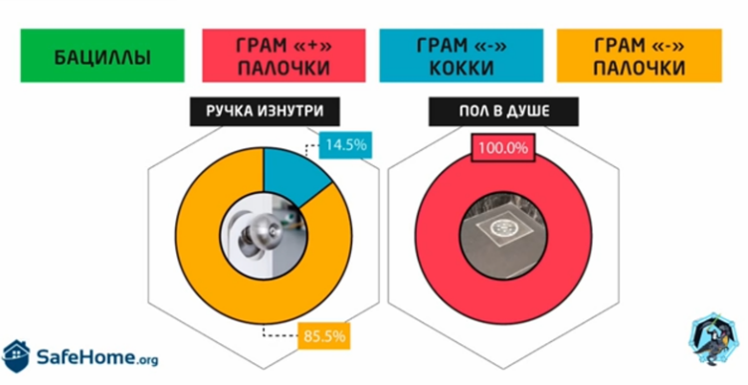

Рис.1. Распространение различных форм бактерий в ванной комнате ( по материалам https://www.safehome.org )

МЕТОДЫ

Объектами исследования были разнообразные предметы интерьера и быта, которые мы используем в своей повседневной жизни: кожаный диван, банковская карта, зубная щетка, губка для мытья посуды и некоторые другие. Всего 10 предметов. В основном мы сосредоточили свое внимание на кухне и ванной комнате.
С помощью ватной палочки с поверхности предметов собирали микроскопическую пыль и переносили ее методом штриха на заранее подготовленную питательную среду. Питательной средой служил агаризованный мясо-пептонный бульон (МПА), разлитый в чашки Петри. Для его приготовления 100 г свежей говядины без жира и костей измельчили в блендере и залили 200 мл холодной водопроводной водой, настояли в течение 4 часов, затем нагревали смесь 2 часа при температуре 40°С. Полученный экстракт процедили через марлю и стерилизовали путем кипячения в течение 15 минут. В остывший бульон добавили 0,5% поваренной соли и довели рН до 7,5 раствором соды Экстракт кипятили 30 минут, отфильтровали выпавший осадок через бумажный фильтр, довели кипятком объем до 200 мл. К полученному мясо-пептонному бульону добавили сухой агар-агар в концентрации 3% (m/m). Полученный МПА стерилизовали при 100°С 15 минут и разлили по стерильным чашкам Петри и колбам.
Образцы выдерживали несколько дней в теплом месте до появления колоний и считали их
Микроскопический анализ образцов. Микроскопический анализ образцов проводили с помощью микроскопа Биомед 2 при увеличении 640 и 1600 раз с использованием иммерсионного объектива. Для фотографирования использовали смартфон, который был смонтирован с микроскопом с помощью специальной насадки.

РЕЗУЛЬТАТЫ

На заселенность микроорганизмами нами были исследовано 10 предметов. Оказалось, что предметы быта заселены микроорганизмами в разной степени. (табл.2)
Таблица 2. Заселенность предметов быта микроорганизмами
Предмет | Число колоний | Число видов
Подлокотник кожаного дивана | 15 | 3
Телефон | 20 | 4
Дверная ручка | 7 | 4
Бумажные деньги | 10 | 5
Банковская карта | Более 500 | 1
Губка для мытья посуды | 130 | 4
Посудомоечная машина внутри | 1 | 1
Зубная щетка | 1 | 1
Ванна | 13 | 5
Сиденье унитаза | 10 | 3

Видно, что больше всего колоний, мы высеяли с банковской карты, т.е. она была наиболее загрязнена микробами. При этом это был только один вид и его рост был настолько активен, что он занял всю поверхность питательной среды. Второе место по загрязнению занимает губка: на ней было найдено более 100 колоний микроорганизмов, но колонии были 4 типов. На телефоне было найдено уже гораздо меньше микроорганизмов (20 колоний), но он смог попасть в тройку грязнейших. Примечательно, что губка, которая не покидает границ кухни оказалось такой же густо заселенной как банковская карта, которая постоянно оказывается за пределами дома.

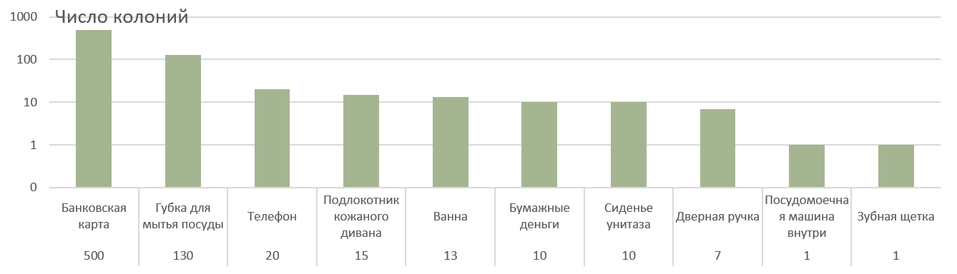
Рис.2. Количественный анализ микробных сообществ на предметах быта

Самыми чистыми оказались зубная щетка и внутренняя поверхность посудомоечной машины. Интересно, что американские исследователи обнаружили в посудомоечных машинах термофильные бактерии, родственные тем, что живут в горячих термальных источниках. Возможно, что мы просто не смогли создать достаточно горячие условия для размножения этих бактерий, поэтому и не увидели их.
Наибольшее разнообразие микроорганизмов мы нашли в ванной и на бумажных деньгах. Их количество на этих предметах было сопоставимо. Возможно, это связано с тем, что и на поверхности ванны, и на поверхности купюр условия могут значительно колебаться, поэтому там и живут различные бактерии.
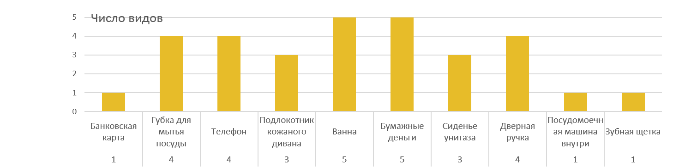
Рис. 3 Видовое разнообразие колоний микроорганизмов на предметах быта.

Микроскопический анализ колоний, высеянных из ванной, показал, что эти бактерии относятся к группе бацилл ( или палочек).

Рис.4. Вид микроорганизмов, образующих колонии оранжевого цвета, и населяющих поверхность ванны, под микроскопом. Увеличение 640 раз. (фото автора).

Определить эти бактерии у нас не было возможности, но другие ученые уже проводили подобные исследования и вот их результаты. Большую часть бактерий, найденных на кухонных принадлежностях составляли бактерии – маркеры неблагополучного санитарного состояния среды. Все они относятся к группе бацилл. Когда сравнивали бактериальный состав пола в душевой кабине и под ободком унитаза, выяснили, что на полу гораздо больше болезнетворных бактерий, чем в унитазе. Эти данные заставляют задуматься о чистоте окружающих нас предметов.

ВЫВОДЫ

- Наиболее загрязненными были банковская карта и губка для мытья посуды
- Заселенность предмета микроорганизмами не зависит от того, соприкасается он с внешней уличной средой или нет
- Меньше всего микроорганизмов было обнаружено на зубной щетке и в посудомоечной машине
- Наибольшее видовое разнообразие было характерно для ванны и бумажных денег

ЗАКЛЮЧЕНИЕ
Мы не живем в стерильной среде: вокруг нас обитает огромное количество микроорганизмов. Среди них встречаются, как полезные для человека, так и вредные. Мы находимся в постоянном взаимодействии с ними, и чтобы наше совместное существование приносило пользу, надо, по крайней мере, знать, какие организмы обитают в наших квартирах.

СПИСОК ИСПОЛЬЗОВАННОЙ ЛИТЕРАТУРЫ

- Водовозов А. Личная гигиена: как победить микробов и остаться при этом в здравом уме и твердой памяти? https://vk.com/@antropogenez_ru-lichnaya-gigiena
- Данн Р. Не один дома. Издательство «Альпина нон-фикшен», 2021
- де Крюи П. Охотники за микробами. Амфора, 2015
- Маградзе Е.И. Лабораторный практикум по микробиологии: учебно-методическое пособие. – Ижевск: Издательский центр «Удмуртский университет», 2016. – 136 с.
- https://www.safehome.org/

ГЛОССАРИЙ

Агар (агар-агар) - полисахаридный продукт из морских водорослей, используемый для приготовления плотных питательных сред
Бактерии – микроорганизмы с прокариотным типом строения клетки, их наследственный материал не отделен от остальной части клеткой мембраной
Бациллы –бактерии в виде палочек
Грамотрицательные бактерии - бактерии, которые не окрашиваются кристаллическим фиолетовым при использовании окраски микроорганизмов по методу окрашивания по Граму
Грамположительные бактерии – бактерии, которые сохраняют фиолетовую окраску даже после промывания обесцвечивающим растворителем (спирт)
Грибы - царство живой природы, объединяющее эукариотические организмы (имеющие ядро), сочетающие в себе некоторые признаки как растений, так и животных.
Дезинфекция - уничтожение патогенных микроорганизмов в объектах внешней среды различными методами.
Иммерсия (иммерсионный метод микроскопического наблюдения) в оптической микроскопии — это введение между объективом микроскопа и рассматриваемым предметом жидкости для усиления яркости и расширения пределов увеличения изображения.
Кокки – шарообразные бактерии
Колонии микроорганизмов - видимые невооружённым глазом скопления клеток или мицелия, образуемые в процессе роста и размножения микроорганизмов на (или в) плотном питательном субстрате
Патогенность - потенциальная способность микроорганизма вызывать инфекционный процесс.
Мезофильные микроорганизмы (мезофилы) – бактерии, оптимальная температура роста которых составляет 35-37⁰ С
Метод штриха –метод посева микроорганизмов на плотную питательную среду
Микробы - собирательное название живых организмов, которые слишком малы для того, чтобы быть видимыми невооружённым глазом. Характерный размер микроорганизмов — менее 0,1 мм. К ним относятся как безъядерные организмы (прокариоты: бактерии, археи), так и эукариоты: некоторые грибы, протисты
Мясо-пептонный агар - среда общего назначения, неселективная, пригодная для культивирования большого спектра нетребовательных микроорганизмов. Может использоваться для подсчета колоний в санитарии, медицинской и промышленной микробиологии
Окрашивание по Граму - метод окраски микроорганизмов для исследования, позволяющий дифференцировать бактерии по биохимическим свойствам их клеточной стенки. Предложен в 1884 году датским врачом Гансом Кристианом Грамом
Стерилизация - процесс полного уничтожения вегетативных и споровых форм микроорганизмов
Термофильные микроорганизмы (теплолюбивые) - бактерии, оптимальная температура роста которых составляет 45⁰ С и выше
Чашка Петри - прозрачный лабораторный сосуд в форме невысокого плоского цилиндра, закрываемого прозрачной крышкой подобной формы, но несколько большего диаметра. Изобретена в 1877 году ассистентом Роберта Коха Юлиусом Рихардом Петри.

ПРИЛОЖЕНИЕ

ВНЕШНИЙ ВИД КОЛОНИЙ МИКРООРГАНИЗМОВ, НАСЕЛЯЮЩИХ ПРЕДМЕТЫ БЫТА
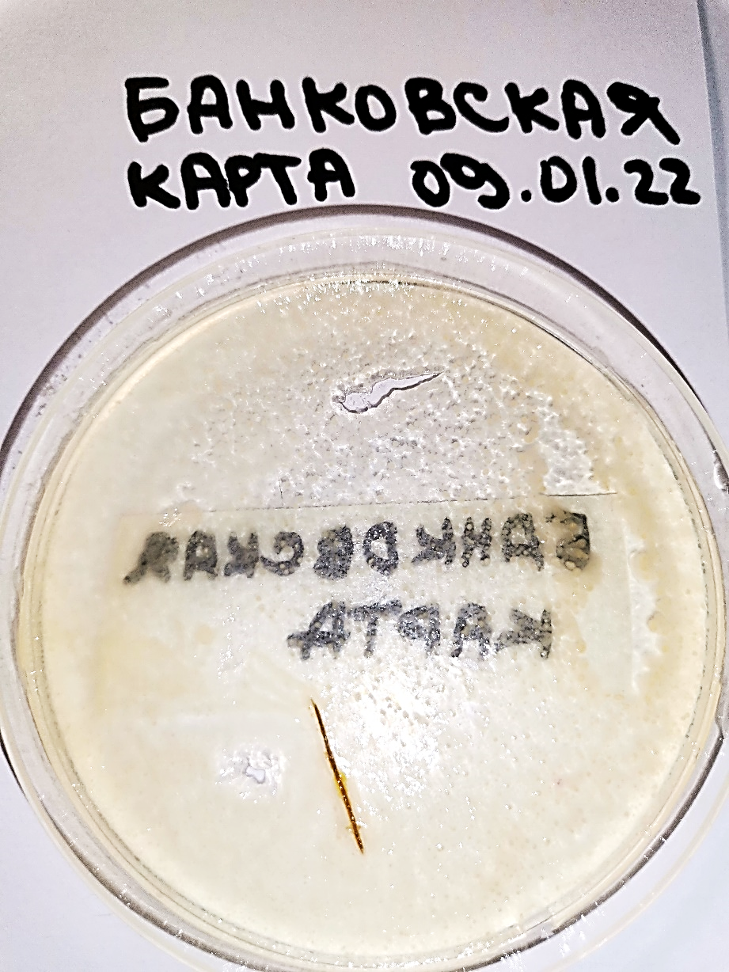 | 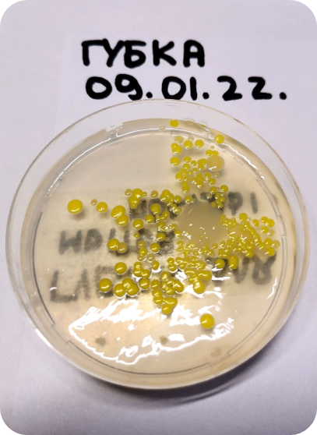
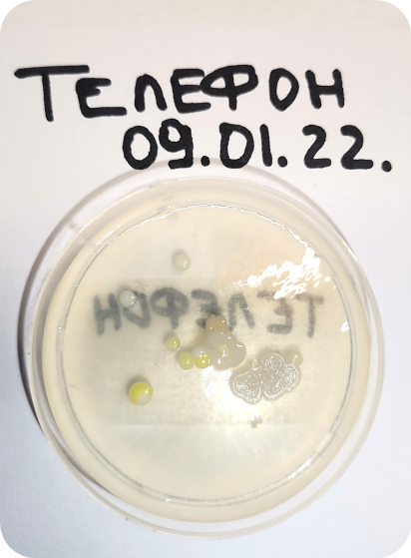 | 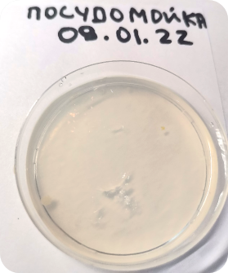
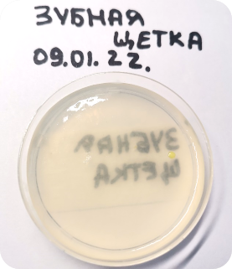 | 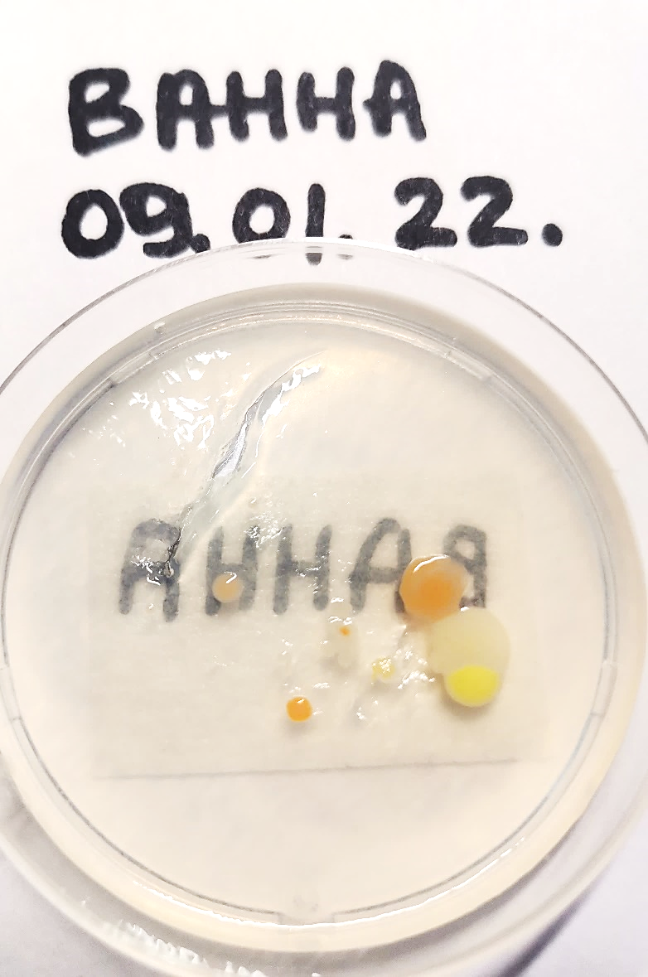
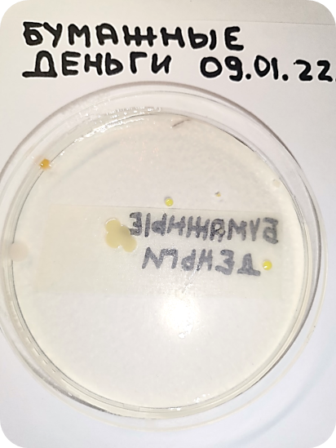 | 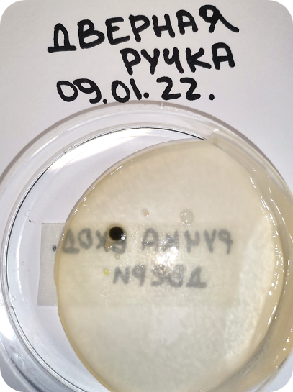

Данн Р. Не один дома. Издательство «Альпина нон-фикшен», 2021
де Крюи П. Охотники за микробами. Амфора, 2015
Маградзе Е.И. Лабораторный практикум по микробиологии: учебно-методическое пособие. – Ижевск: Издательский центр «Удмуртский университет», 2016. – 136 с.
Водовозов А. Личная гигиена: как победить микробов и остаться при этом в здравом уме и твердой памяти? https://vk.com/@antropogenez_ru-lichnaya-gigiena

